2022年上海市宝山区中考数学一模试卷
2022.1
一、选择题：（本大题共6题，每题4分，满分24分）
【下列各题的四个选项中，有且只有一个选项是正确的，选择正确项的代号并填涂在答题纸的相应位置上】
- 如果，且是和的比例中项，那么等于（ ）
A. B. C. D.
- 在比例尺为的地图上，如果两地的距离是10厘米，那么这两地的实际距离是（ ）
A. 50000米 B. 5000米 C. 500米 D. 50米
- 已知为非零向量，，那么下列结论中，不正确的是（ ）
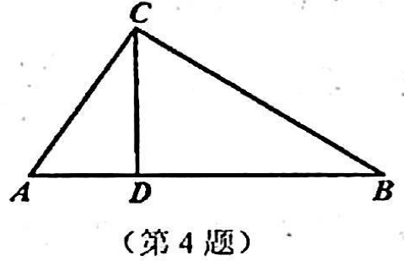A. B. C. D.
- 如图，已知Rt是斜边边上的高，那么下列结论正确的是（ ）
A. B.
C. D.
- 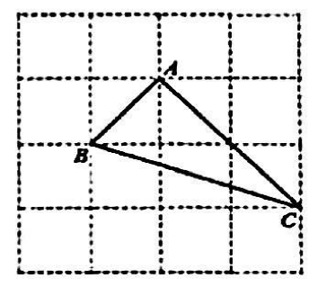把抛物线向左平移2个单位长度，平移后抛物线的表达式为（ ）
A. B.
C. D.
- 下列格点三角形中，与右侧已知格点相似的是（ ）
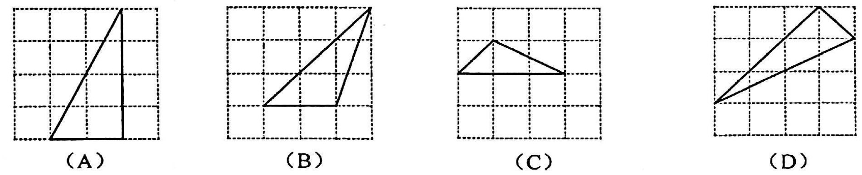

二、填空题：（本大题共12题，每题4分，满分48分）
【请将结果直接填入答题纸的相应位置】
- 已知点在线段上，，那么的比值是_________．
- 如果的值是黄金分割数，那么的值为_________．
- 计算：_________．
- 在Rt中，，如果，那么的值是_________．
- 已知二次函数，当时，函数的值是_________．
- 据了解，某蔬菜种植基地2019年的蔬菜产量为100万吨，2021年的蔬菜产量为万吨，如果2019年至2021年蔬菜产量的年平均增长率为，那么关于的函数解析式为_________．
- 如果抛物线的顶点在轴上，那么的值是_________．
- 已知的两条中线相交于点如果，那么的长为_________．
- 如图，一段铁路路基的横断面为等腰梯形，路基的上底宽AD为3米，路基高为1米，斜坡AB的坡度，那么路基的下底宽BC是_________米．
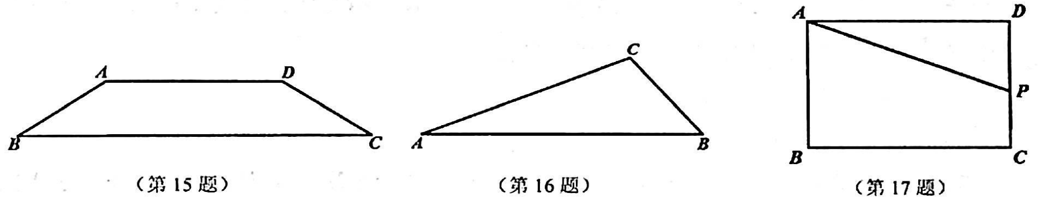
- 如图，已知一张三角形纸片，点在边上．如果过点剪下一个与相似的小三角形纸片，可以有四种不同的剪法，设，那么的取值范围是_________．
- 如图，在矩形中，，点在边上，联结．如果将沿直线翻折，点恰好落在线段上，那么 的值为_________．
- 如果一条抛物线与轴有两个交点，那么以该抛物线的顶点和这两个交点为顶点的三角形称为这条拋物线的“特征三角形”．已知的“特征三角形”是等腰直角三角形，那么的值为_________．

三、解答题：（本大题共7题，满分78分）
- 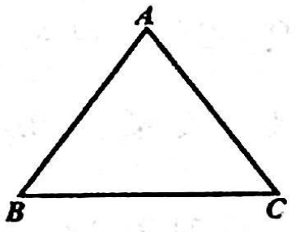（本题满分10分）
如图，在中，．
（1）求tanB的值；
（2）延长BC至点D，联结AD，如果∠ADB＝30°，求CD的长．

- （本题满分10分）
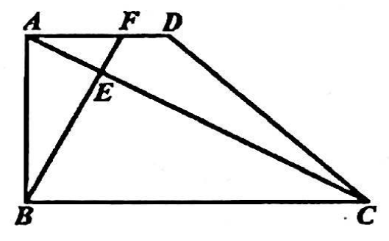如图，已知在四边形ABCD中，F是边AD上一点，，BF交AC于点E，又．
（1）设，用向量表示向量= ；= ；
（2）如果，求的长．

- （本题满分10分）
在平面直角坐标系中，已知二次函数图像的顶点为，且经过．
（1）求二次函数的解析式；
（2）将该二次函数图像向右平移几个单位，可使平移后所得图像经过坐标原点？并直接写出平移后所得图像与轴的另一个交点的坐标．

- 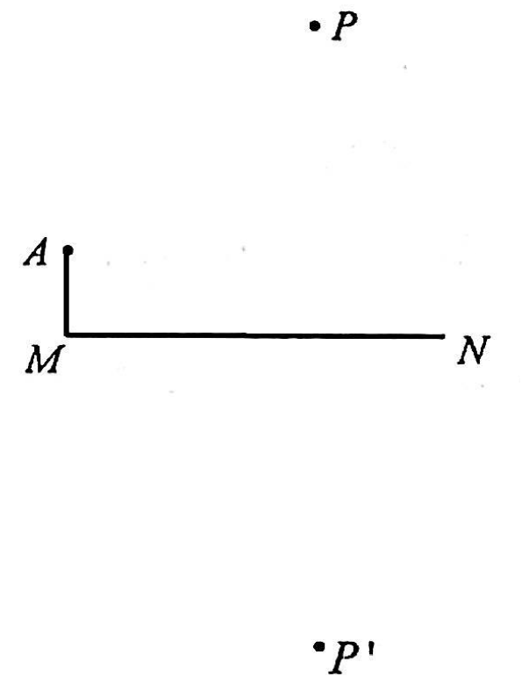（本题满分10分）
如图，小杰在湖边高出水面约的平台A处发现一架无人机停留在湖面上空的点P处，该无人机在湖中的倒影为点，小杰在A处测得点P的仰角为，点的俯角为60，求该无人机离开湖面的高度（结果保留根号）．

- （本题满分12分）
如图，已知和都是等边三角形，点在同一直线上，联结交边于点．
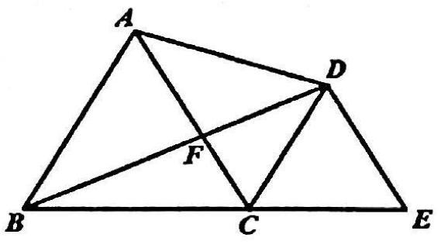（1）如果，求证：；
（2）如果，求的值．

- （本题满分12分）
已知在平面直角坐标系中，拋物线经过点、，顶点为点．
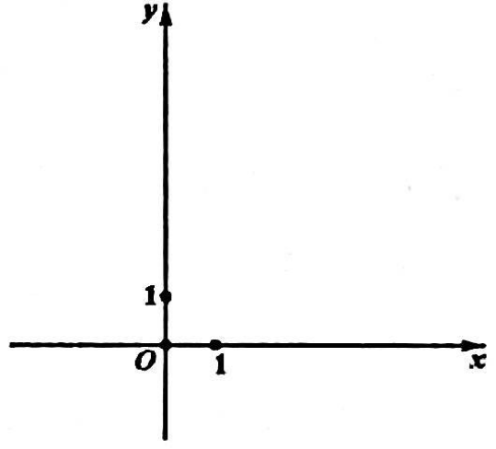（1）求抛物线的表达式及顶点的坐标；
（2）联结，试判断与是否相似，并证明你的结论；
（3）抛物线上是否存在点，使得．如果存在，请求出点的坐标；如果不存在，请说明理由．
- （本题满分14分）
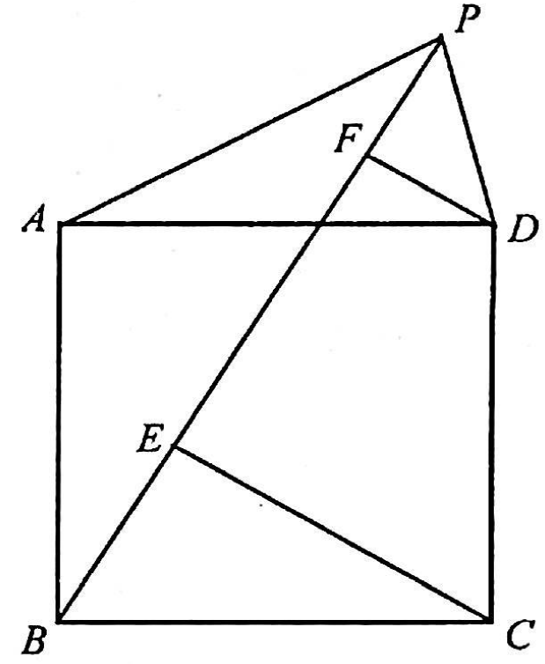如图，已知正方形ABCD，将AD绕点A逆时针方向旋转到AP的位置，分别过点作，垂足分别为点、．
（1）求证：；
（2）联结，如果，求的正切值；
（3）联结，如果，求的值．

